"ХРОНИКИ НЕПОБЕЖДЕННОГО ГОРОДА"

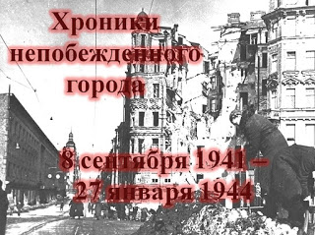
В рамках военно-патриотического воспитания в "Хабаровском технологическом колледже" прошло мероприятие посвященное 76 летней годовщине снятия Блокады Ленинграда - "Хроники непобежденного города. 8 сентября 1941 - 27 января 1944 гг". Студенты 1 курса совместно с преподавателем истории Прохоровой И.А. восстановили хронологию событий того времени, осветили трагические моменты жизни блокадного города!!!!!

Мы знаем, что ныне лежит на весах
И что совершается ныне.
Час мужества пробил на наших часах,
И мужество нас не покинет. (А.Ахматова)
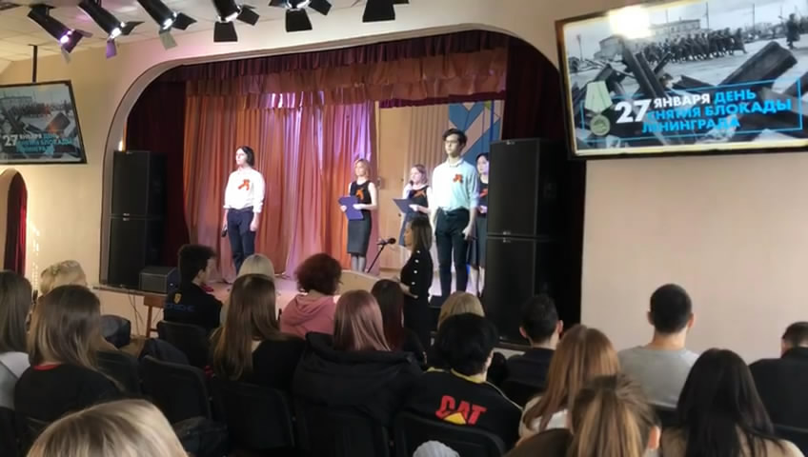
Блокада Ленинграда длилась ровно 872 дня. Это самая продолжительная и страшная осада города за всю историю человечества. Воспоминания о блокаде людей, переживших её, их письма и дневники открывают нам страшную картину.
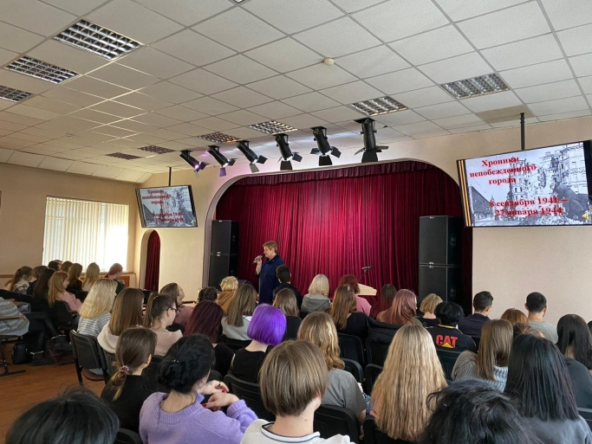
Во все времена нет большего горя, чем страдающий ребёнок. Блокадные дети - особая тема. Рано повзрослевшие, не по-детски серьёзные и мудрые они изо всех своих сил наравне со взрослыми приближали победу.

Блокада Ленинграда - трагичная и великая страница российской истории, унесшая более 2 миллионов человеческих жизней. Пока память об этих страшных днях живёт в сердцах людей, находит отклик в талантливых произведениях искусства, передаётся из рук в руки потомкам - такого не повторится!
преподаватель КГА ПОУ "ХТК" Прохорова И.А.

